- klasė I pusmečio kontrolinės pamokos užduotis

- Pasirinkite teisingą atsakymo variantą:

1 Kas yra romantizmas?
19 a. meno stilius
18 a. meno stilius
20 a. meno stilius

2.Kas yra tautinė (nacionalinė) mokykla?
Kai kompozitoriai naudojo liaudies muziką, mitologiją, istoriją
Kai tam tikroje šalyje buvo statomos muzikos mokyklos
Nacionalinio muzikos istorijos herojaus vardu pavadinta mokykla

3. Kas yra interpretacija?
Atlikimo menas
Tapybos menas
Iškalbos menas

4.Kur anksčiausiai susiformavo romantizmas muzikoje?
Austrijoje ir Vokietijoje
Prancūzijoje
Lenkijoje

5.Kiek dainų parašė F. Šubertas?
Apie 400
Apie 600
Apie 300

6. Kiek dainų ciklų/rinkinių yra F. Šuberto kūryboje?
2
3
4

7. Kokių naujų instrumentinės muzikos žanrų pradininkas yra F. Šubertas?
Pjesių fortepijonui
Ekspromtų ir muzikinių momentų
Etiudų ir noktiurnų

8. Kokia yra F. Šuberto „Nebaigtosios simfonijos“ I dalies forma?
sonatos forma su įžanga
rondo forma
sonatos forma be temų perdirbimo

9. Kokios yra R. Šumano muzikinės veiklos sritys?
dirigentas, muzikos kritikas
kompozitorius, dirigentas, pianistas, muzikos kritikas
pianistas, muzikos kritikas

10. Koks F.Mendelsono kūrinys buvo sukurtas 1826 metais, kai kompozitoriui buvo 17 metų?
Oratorija „Elijas”
„Vasarvidžio nakties sapnas“
Koncertas smuikui ir orkestrui e-moll

11. Kokie N. Paganini kūriniai smuikui yra žymiausi?
24 Kaprisai op.1
12 sonatų smuikui ir gitarai
koncertai smuikui

12. Kokį naują fortepijoninės kūrybos žanrą pirmasis pradėjo kurti F. Šopenas?
balades
noktiurnus
preliudus

13. Ką reiškia terminas rubato?
atlikimo laisvumas
atlikimo virtuoziškumas
atlikimo tikslumas
14. Kas pirmasis pradėjo rengti solinius koncertus - „muzikinius monologus“?
F. Šopenas
F. Šubertas
F. Listas

15. Kas yra rapsodija?
kito kompozitoriaus vokalinis ar simfoninis kūrinys, pritaikytas fortepijonui
virtuoziška,laisva fantazija-variacija kito kompozitoriaus kūrinio temomis
instrumentinis kūrinys, kuriam būdingas laisvas liaudies melodijų plėtojimas

16. Koks naujas romantizmo simfoninės muzikos žanras sukurtas F. Liszto?
uvertiūra
simfoninė poema
simfonija

17. Kas yra monotematizmas?
kai visos kūrinio temos panašios
kai visos kūrinio temos tarsi „išauga“ iš vienos intonacinės ląstelės
kai visos kūrinio temos vienodos

18. Kiek dalių turi H. Berliozo „Fantastinė simfonija“?
2
4
5

19. Kokios yra Johanneso Brahmso muzikinės veiklos sritys?
kompozitorius, pianistas, dirigentas
smuikininkas virtuozas, gitaristas, kompozitorius
kompozitorius, pianistas, dirigentas, muzikos kritikas

20. Kaip H. Berliozo „Fantastinėje simfonijoje“ panaudojamas monotematizmo principas?
Visas dalis apjungia „Dies Irae“ tema
Visas dalis apjungia Mylimosios tema
Visas dalis apjungia programiškumas

II. Kokio kūrinio tema pavaizduota čia (pasirinkite teisingą atsakymo variantą):
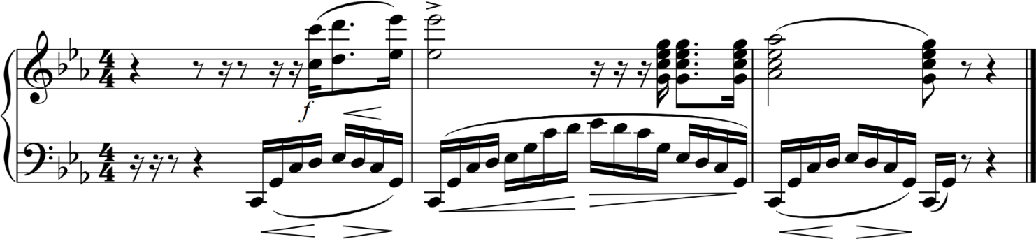

F. Šopenas. Etiudas op. 10 nr. 12 „Revoliucinis“
F. Listas. „Vengriškoji rapsodija“ nr. 2
F. Šubertas. Daina „Forelė“

